
malvaサッカースクールさいたま校OB
増田 大空選手
流通経済大学柏高校所属 3年生
U-17日本代表メンバー選出
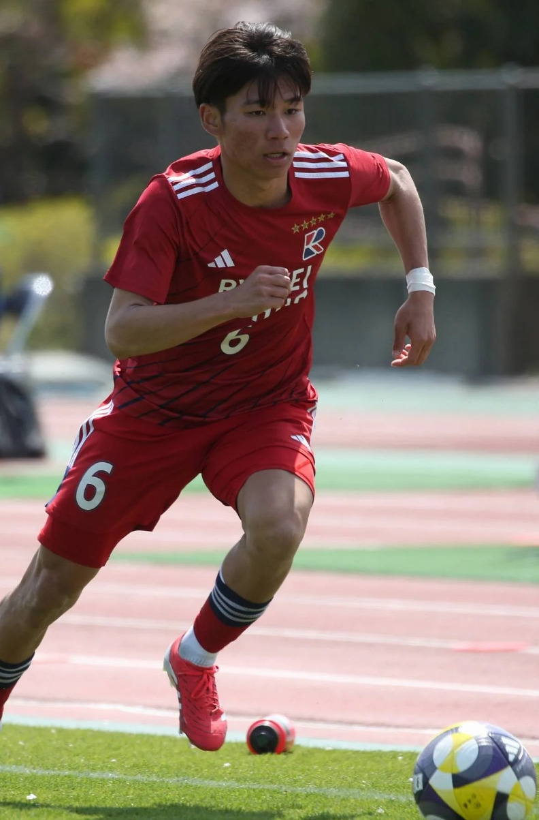
経歴：鹿島アントラーズつくばJr・JY―流通経済大柏高校
U-17日本代表 メンバー・スケジュール スペイン遠征（6.1-12＠スペイン／バレンシア）


選手
GK
12 平野 稜太 ﾋﾗﾉ ﾘｮｳﾀ（大分トリニータU-18）
1 松浦 大翔 ﾏﾂｳﾗ ﾋﾛﾄ（アルビレックス新潟U-18）
DF
6 増田 大空 ﾏｽﾀﾞ ｿﾗ（流通経済大学付属柏高）
21 バンデラ吉田 健太 ﾊﾞﾝﾃﾞﾗﾖｼﾀﾞ ｹﾝﾀ（カラベラCF／スペイン）
19 横井 佑弥 ﾖｺｲ ﾕｳﾔ（ガンバ大阪ユース）
3 藤川 虎三 ﾌｼﾞｶﾜ ﾀｹｿﾞｳ（アビスパ福岡U-18）
17 竹野 楓太 ﾀｹﾉ ﾌｳﾀ（神村学園高）
4 藤井 翔大 ﾌｼﾞｲ ｼｮｳﾀ（横浜F・マリノスユース）
2 藤田 明日翔 ﾌｼﾞﾀ ｱｽﾄ（川崎フロンターレU-18）
5 元砂 晏翔仁 ウデンバ ﾓﾄｽﾅ ｱﾝﾄﾆｰ ｳﾃﾞﾝﾊﾞ（鹿島アントラーズユース）
MF
20 瀬口 大翔 ｾｸﾞﾁ ﾀｲｶﾞ（ヴィッセル神戸U-18）
16 川本 大善 ｶﾜﾓﾄ ﾀﾞｲｾﾞﾝ（柏レイソルU-18）
7 今井 宏亮 ｲﾏｲ ｺｳｽｹ（東京ヴェルディユース）
13 樺山 文代志 ｶﾊﾞﾔﾏ ﾌﾐﾖｼ（興国高）
14 神田 泰斗 ｶﾝﾀﾞ ﾀｲﾄ（RB大宮アルディージャU18）
8 姫野 誠 ﾋﾒﾉ ﾏｺﾄ（ジェフユナイテッド市原・千葉U-18）
22 中村 虎太郎 ﾅｶﾑﾗ ｺﾀﾛｳ（浦和レッドダイヤモンズユース）
15 北原 慎 ｷﾀﾊﾗ ﾏｷ（FC東京U-18）
FW
9 瀬尾 凌太 ｾｵ ﾘｮｳﾀ（桐蔭学園高）
11 浅田 大翔 ｱｻﾀﾞ ﾋﾛﾄ（横浜F・マリノス）
18 谷 大地 ﾀﾆ ﾀﾞｲﾁ（サガン鳥栖U-18）
10 吉田 湊海 ﾖｼﾀﾞ ﾐﾅﾄ（鹿島アントラーズユース）

